Jakub Łabendowicz 26.03.2020r.

Sprawozdanie

Programowanie w powłoce bash.

# Zadanie 3.1

Polecenie SET tworzy zmienne środowiskowe.

Polecenie EXPORT tworzy zmienne globalne.

# Zadanie 3.2

find -maxdepth 1 -name "*.txt"

for i in txt; do ls *.$i; done

# Zadanie 3.3

(export K=`pwd`;echo $K)>>/home/plik.txt

# Zadanie 3.4

export licznik=0|for i in *; do mv $i plik$liczniki.txt; licznik=$[licznik + 1]; done

# Zadanie 3.5

for i in 1 2 3 4 5 6 7 8 9 10 ... ; do touch plik$i.txt;done

for (i=0;i<$licznik;i++); do touch plik$i.txt;done

# Zadanie 3.6

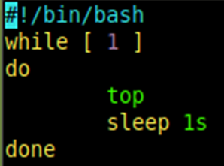

# Zadanie 3.7

Polecenie wyświetla identyfikator aktualnie uruchomionego procesu.

# Zadanie 3.8

